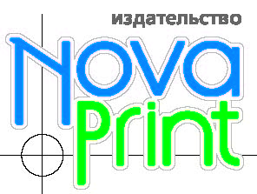

Заявка на участие в III межрегиональном литературном конкурсе
«Новая проза» на соискание премии издательства «НоваПринт»

Фамилия, имя, отчество автора (указывается по паспорту) ________________________________________
Псевдоним (если публикуется под псевдонимом) _____________________
Номинация ______________________________

Название рассказа ________________________

Адрес____________________

Контактный телефон _____________________
e-mail_________________________________
Место работы (учебы) _____________________
________________________________________
Год рождения автора _____________________

С Положением о проведении литературного конкурса «Новая проза» на соискание премии издательства «НоваПринт» ознакомлен(а). С условиями участия в Конкурсе согласен (согласна). Принимаю ответственность за точность указанной информации.

«___» ________________ 2019 г.

